МИНИСТЕРСТВО НАУКИ И ВЫСШЕГО ОБРАЗОВАНИЯ
РОССИЙСКОЙ ФЕДЕРАЦИИ

ФЕДЕРАЛЬНОЕ ГОСУДАРСТВЕННОЕ АВТОНОМНОЕ ОБРАЗОВАТЕЛЬНОЕ УЧРЕЖДЕНИЕ ВЫСШЕГО ОБРАЗОВАНИЯ

НОВОСИБИРСКИЙ НАЦИОНАЛЬНЫЙ ИССЛЕДОВАТЕЛЬСКИЙ ГОСУДАРСТВЕННЫЙ УНИВЕРСИТЕТ

Факультет информационных технологий
Кафедра параллельных вычислений

ОТЧЕТ

О ВЫПОЛНЕНИИ ЛАБОРАТОРНОЙ РАБОТЫ

«ИЗМЕРЕНИЕ СТЕПЕНИ АССОЦИАТИВНОСТИ КЭШ-ПАМЯТИ»

студента 2 курса, 19202 группы

Бакшеева Ивана Дмитриевича

Направление 09.03.01 – «Информатика и вычислительная техника»

Преподаватель:
к. т. н., доцент
А. Ю. Власенко

Новосибирск 2020
СОДЕРЖАНИЕ
ЦЕЛЬ 3
ЗАДАНИЕ 3
ОПИСАНИЕ РАБОТЫ 4
ЗАКЛЮЧЕНИЕ 5
Приложение 1. Код программы 6
Приложение 2. График 7

ЦЕЛЬ
Экспериментальное определение степени ассоциативности кэш-памяти.

ЗАДАНИЕ
- Написать программу, выполняющую обход памяти по фрагментам, используя для этого схему с односвязным списком.
- Измерить среднее время доступа к одному элементу массива в тактах процессора для числа фрагментов от 1 до 32.
- Построить график зависимости времени доступа от числа фрагментов.
- По графику определить степень ассоциативности кэш-памяти данного процессора.

ОПИСАНИЕ РАБОТЫ
- Написал программу, выполняющую обход памяти по фрагментам. За смещение между блоками взял 2^24 байт = 16 МБ, за размер кэша – 16 МБ.
- Построил график зависимости времени чтения элемента массива от числа фрагментов.
- Определил степень ассоциативности кэш-памяти и сопоставил с реальными характеристиками.
- Сделал выводы по результатам.
ЗАКЛЮЧЕНИЕ
Мы научились экспериментально определять степень ассоциативности кэш-памяти.
По графику можно сделать вывод, что процессор, на котором выполнялись вычисления имеет степень ассоциативности кэш-памяти 2 и 1 уровня – 4, 8 совпадает с реальными данными. (L2, L1, 4 и 8 соответственно).

Приложение 1. Код программы
1. #include <stdio.h>
2. #include <stdlib.h>
3.
4. const int OFFSET = (1 << 24) / sizeof(int);
5. const int SIZE = 16 * 1024 * 1024 / sizeof(int);
6. const int K = 5;
7. const int MAXN = 32;
8.
9. void generate(int* data, const int n) {
10. const int blocksize = SIZE / n;
11. for (int i = 0; i < blocksize; i++) {
12. for (int j = 0; j < n - 1; j++) {
13. data[j * OFFSET + i] = (j+1) * OFFSET + i;
14. }
15. data[(n - 1) * OFFSET + i] = i + 1;
16. }
17. data[(n - 1) * OFFSET + blocksize - 1] = 0;
18. }
19.
20. int main() {
21. int* data = (int*)calloc(OFFSET * MAXN, sizeof(int));
22. printf("[\n");
23. int t = 0;
24. for (int n = 1; n <= MAXN; n++) {
25. generate(data, n);
26. unsigned long long mn = 100000000000000;
27. for (int k = 0; k < 100; k++) {
28. unsigned long long start = __builtin_ia32_rdtsc();
29.
30. int k;
31. int i;
32. for (k = 0, i = 0; i < SIZE*K; i++) {
33. k = data[k];
34. }
35. t = k;
36.
37. unsigned long long end = __builtin_ia32_rdtsc();
38.
39. if ((end - start) / SIZE / K < mn) {
40. mn = (end - start) / SIZE / K;
41. }
42. }
43. printf("[%d, %llu],\n", n, mn);
44. }
45. printf("]\n");
46. printf("%d\n", t);
47. free(data);
48. return 0;
49. }

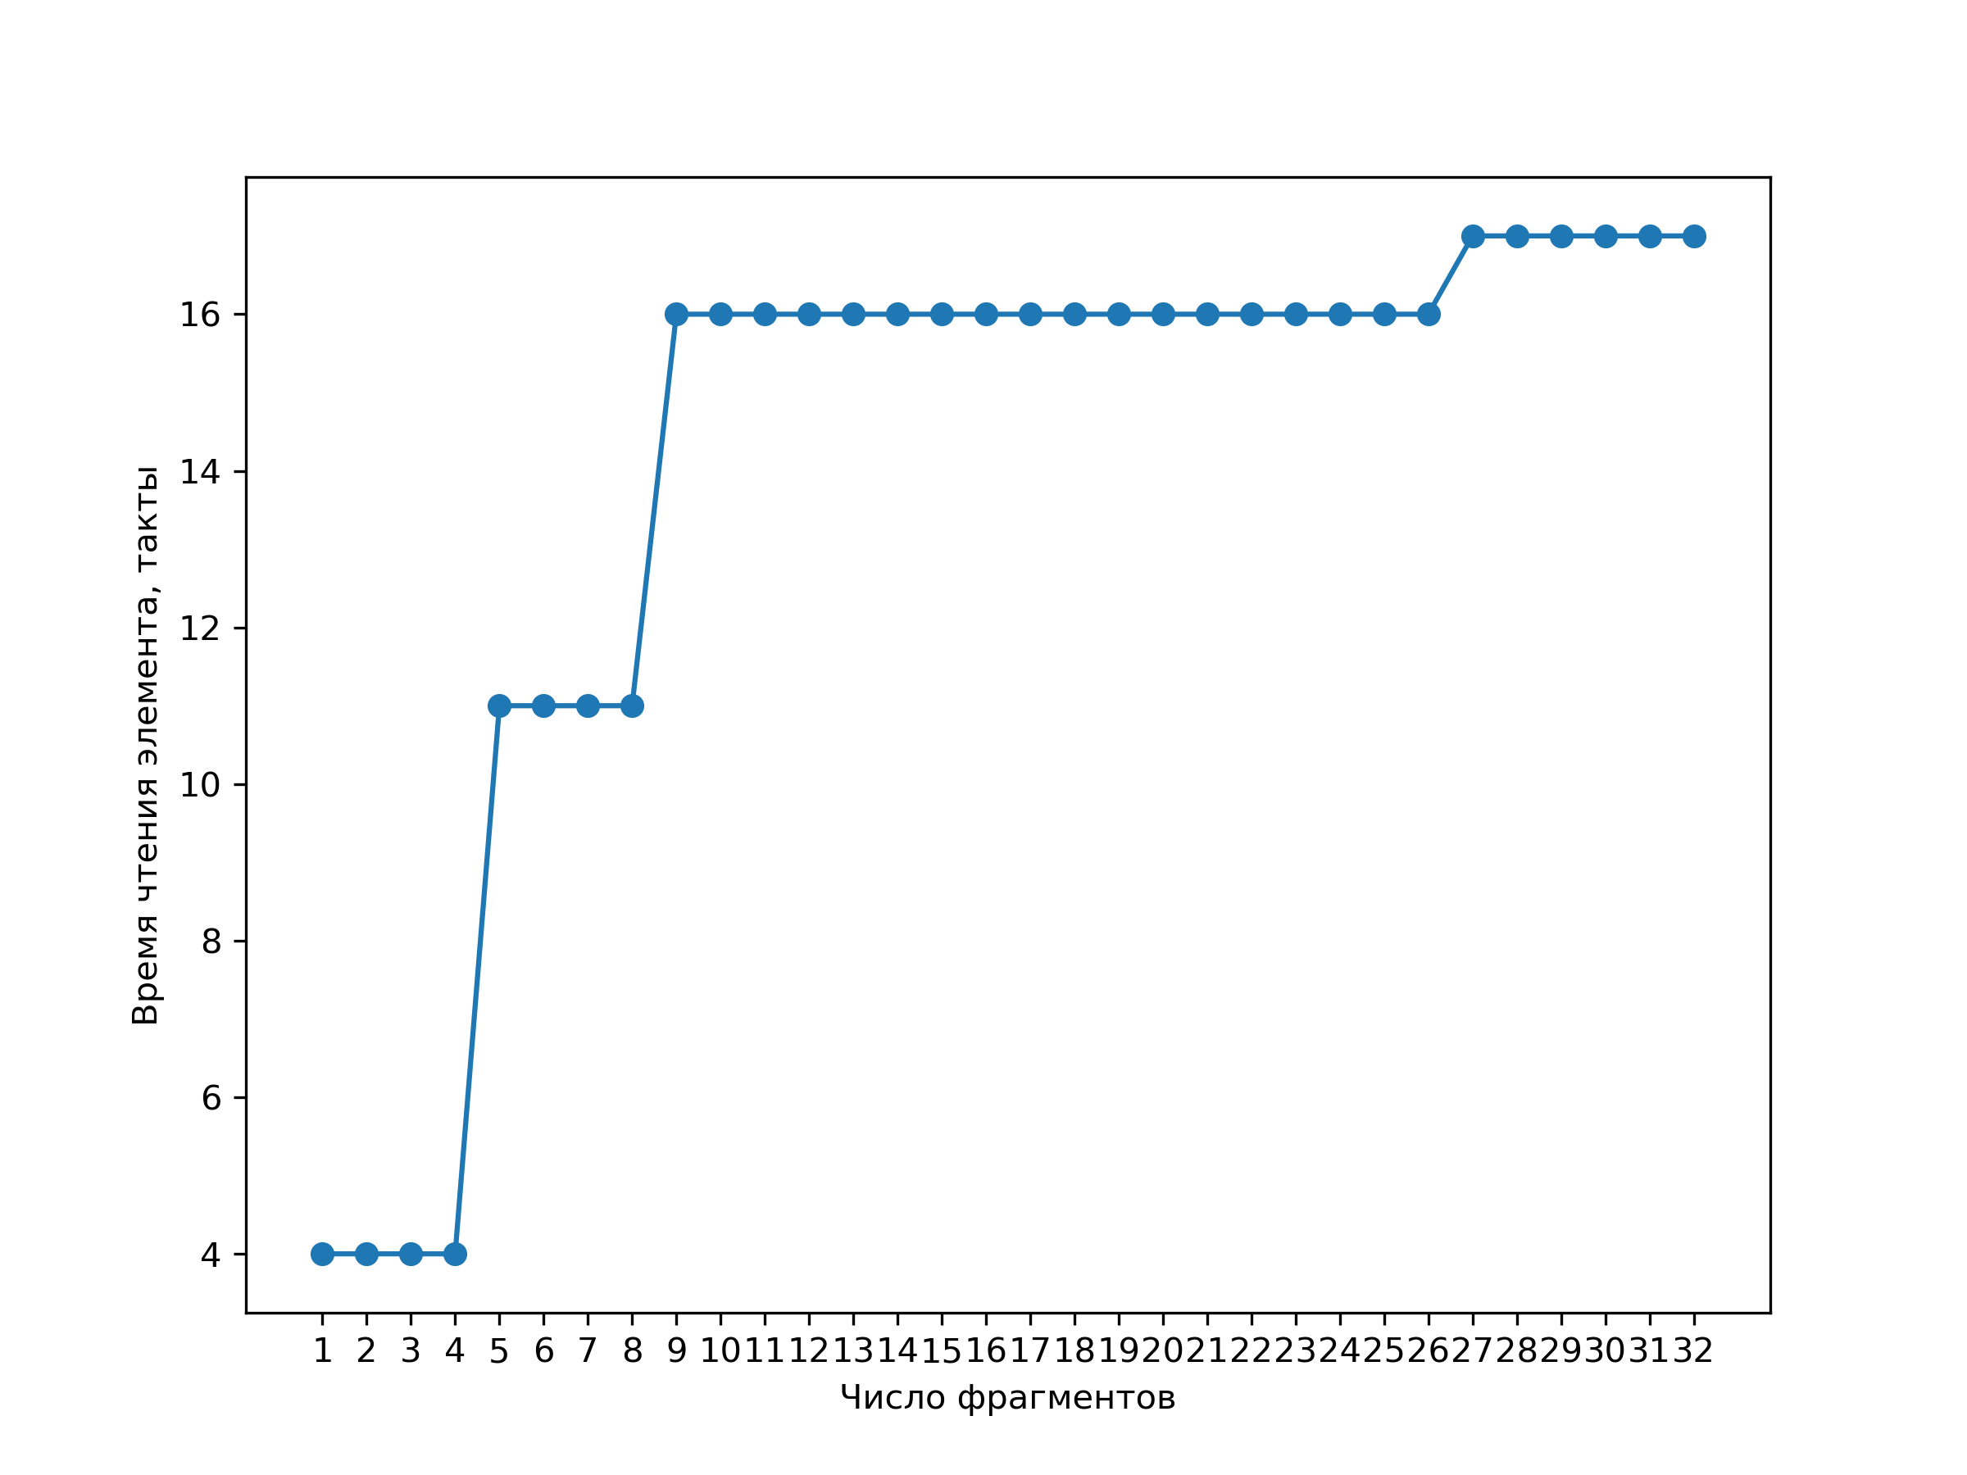
Приложение 2. График

